**Algoritmos comunes del array.**

¿Qué es un array?

Un array o arreglo en español es una colección de datos, es decir, un lugar o una variable capaz de obtener y mantener varios datos dentro de sí misma, utilizando memoria y adaptándola para cada espacio que se requiera utilizar.

El tipo de dato que se puede almacenar, depende de cómo este definido, ya sea como entero, flotante, carácter, cadenas, etc. Con el caso de los números, estos se guardan en un espacio de la memoria, si definimos una variable con 5 espacios, podemos guardar 5 números en cada espacio, con las cadenas pasa igual, a diferencia de dosbox que se guardaba por caracteres, aquí podemos almacenar palabras en cada espacio. Ejemplo con caracteres.

Ejemplo con números (Mostrar en el momento)

Los arreglos nos sirven para cualquier tipo de algoritmo que requiere el almacenar varios espacios de memoria en varios objetos dentro de una clase. Ya sea para hacer una calculadora simple, hasta para la validación de alguna cadena para un programa, como podría ser un login o resgistro.

**Paquetes de java**

Los paquetes son un mecanismo que utiliza java para facilitar la modularidad del código. Un paquete puede contener una o mas definiciones de interfaces y clases. Para poder utilizar elementos de un paquete es necesario usar el módulo o palabra reservada “import”. Para asignar un paquete dentro de un código se utiliza la palabra reservada “package” seguido del nombre del paquete para evitar errores.

La funcionalidad de los paquetes es el poder organizar el código, evitar conflictos y facilitar el uso de librerías externas.

**Tipos de paquetes:**

Entre algunos de los paquetes tenemos java.lang, java.util, java.io; Paquetes creados por el programador para organizar sus propias clases.

Ejemplos de paquetes comunes:

Java.lang:

Contiene clases fundamentales como String, Math y Object. Este paquete se importa automáticamente.

Java.util:

Ofrece herramientas como ArrayList, Scanner y HashMap.

Java.io

Permite manejar operaciones de entrada/salida como leer y escribir archivos.

Ejemplo:

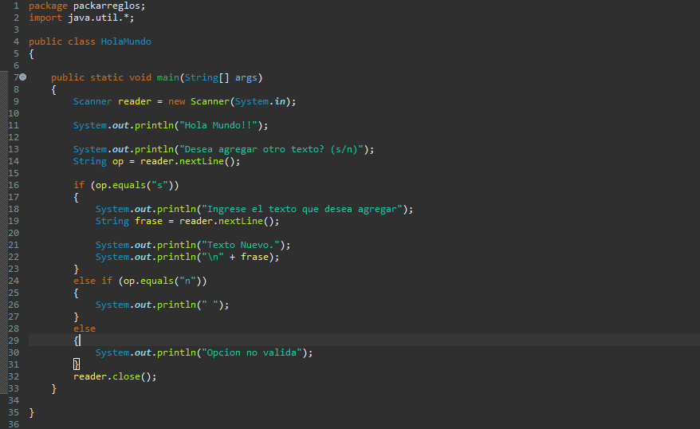**Características de los paquetes de java.**

Los paquetes no solo nos permiten poder hacer que nuestros códigos funcionen de una manera correcta sin errores incluso al transferirlo de un dispositivo al otro. También tiene las siguientes características:

Organización y modularidad, permiten organizar las clases e interfaces relacionadas en una estructura ordenada. Permiten dividir grandes aplicaciones en módulos más pequeños y manejables.

Pueden proveer niveles de acceso que ya son conocidos como “public, Protected y private” para proteger datos y métodos. Ayudan a mantener la lógica interna oculta de otras clases externas al paquete.

Permite la reutilización de código agrupando clases relacionadas y evita el conflicto de nombres al permitir que diferentes paquetes tengan clases con nombres similares.

Permiten la inclusión de subpaquetes organizándolos jerárquicamente como los “java.util” y “java.util.stream”. Pueden ser distribuidos como archivos JAR para facilitar su uso y compartir bibliotecas completas.

//Mostrar ejemplo aparte: